Communiqué de presse

Zumtobel au salon Light & Building 2016
« L'éclairage de votre vie » : la lumière comme régulatrice de l'horloge interne
Dornbirn, 2 février 2016 – Au salon Light + Building, qui se déroule du 13 au 18 mars 2016, Zumtobel montre la diversité de la lumière dans les applications professionnelles et pour la première fois, dans le domaine privé. Sous le slogan « Zumtobel. L'éclairage de votre vie », le spécialiste autrichien de la lumière présente de nouveaux produits phares ainsi que des concepts d'éclairage orientés vers l'avenir qui fournissent nuit et jour des solutions d'éclairage adaptées individuellement : le bon éclairage stimule le matin après le réveil, accroît le bien-être au travail, transforme le shopping en un événement, met des œuvres d'art en scène, apporte orientation et sécurité dans l'obscurité et dispense repos et détente le soir. Cette flexibilité de l'éclairage est seulement rendue possible par la combinaison d'éclairage et de commande intelligente, accompagnée d'une offre de services correspondante. Zumtobel a non seulement étendu son portefeuille au domaine résidentiel, mais pose également un nouveau jalon dans le domaine de l'éclairage extérieur architectonique et urbain avec des produits innovants.
« Chez Zumtobel, tout est centré sur les besoins individuels au long de la journée. L'orientation systématiquement sur les besoins de l'utilisateur et nos connaissances sur l'action de la lumière sur le corps nous permettent de créer une plus-value mesurable et percevable. Ce n'est qu'ainsi que nous pouvons développer des solutions lumière qui satisfont les hautes exigences esthétiques et techniques de nos clients. Et c'est ainsi que nous réflétons l'importance de la lumière pour l'être humain, l'économie et la culture. » Christoph Mathis, Executive Vice President de Zumtobel

Au stand Zumtobel (halle 2.0, stand B30/31) de quelque 340 m², les visiteurs découvriront toute la gamme de solutions d'éclairage intelligentes. Reproduisant les variations journalières de la lumière, les zones Éclairage résidentiel, Bureau, Industrie, Vente et présentation, Art et culture et Éclairage extérieur sont disposées dans le sens des aiguilles d'une montre.

- Éclairage résidentiel Avec Zumtobel, la lumière devient régulatrice de l'horloge interne. Grâce à l'élargissement du portefeuille au domaine de l'éclairage résidentiel, les solutions lumière de Zumtobel accompagnent les personnes tout au long de la journée. Le portefeuille bien étudié offre la possibilité d'intégrer entièrement l'éclairage dans l'architecture et de créer de ce fait des scénarios lumière exceptionnels également dans les espaces d'habitation.
- Bureau Dans le domaine de l'éclairage de bureau, la priorité a été accordée aux besoins des utilisateurs ainsi qu'à la réduction des coûts d'exploitation. Des luminaires innovants, commandés par capteur, offrent, en fonction de la lumière du jour disponible, le complément de lumière artificielle optimal pour les tâches à effectuer et favorisent ainsi le bien-être des collaborateurs. La technologie tunableWhite permet en outre de réguler la température de couleur, de manière à ce que la lumière soit stimulante le matin et plutôt apaisante le soir. Des capteurs de présence, qui réduisent automatiquement l'éclairage lorsque personne ne se trouve dans la pièce, viennent augmenter l'efficacité.
- Locaux industriels La lumière utilisée de manière ciblée dans le domaine de l'industrie réduit les coûts d'exploitation et constitue un soutien dans l'exécution de travaux complexes. Combiner efficacité et éclairement optimal est un réel défi que Zumtobel relève avec le capteur ATIVO. Dans l'entrepôt, à la production ou à l'extérieur, ATIVO reconnaît le taux d'utilisation des surfaces et peut ainsi, assisté d'un système de gestion de l'éclairage, fournir l'éclairement optimal dans chaque zone.
- Vente et présentation Avec un concept d'éclairage orienté sur les groupes cibles, il est possible d'augmenter de jusqu'à 10 % le chiffre d'affaires au point de vente. C'est ce que l'essai pratique de l'étude en laboratoire Limbic® Lighting a démontré. Zumtobel présente clairement les derniers résultats et informations.
- Art & Culture Utiliser efficacement la lumière du jour, créer des ambiances, placer des accents – dans le domaine de l'art et de la culture, la lumière éclaire les objets d'art de manière très diversifiée tout en les ménageant. Ici, la bonne combinaison d'éclairage général, d'éclairage d'accentuation et de lèche-mur complémentaires est décisive. En présentant un choix d'outils d'éclairage comme SUPERSYSTEM, Zumtobel montre quels sont les aspects essentiels dans un éclairage conservatoire et dans la mise en scène lumineuse d'objets d'art.
- Éclairage extérieur Ce nouveau segment du portefeuille de Zumtobel crée de nouvelles possibilités d'éclairer les chemins, places, rues et façades en fonction des tâches spécifiques. Ce portefeuille offre en outre aux éclairagistes et architectes l'opportunité de concevoir une solution lumière complète. SUPERSYSTEM outdoor permet la mise en scène et l'éclairage ciblé des espaces extérieurs. L'outil d'éclairage innovant NIGHTSIGHT offre pour la première fois la possibilité de réaliser des solutions lumière répondant à de hautes exigences techniques dans un design unitaire.
- Services Zumtobel complète son portefeuille avec une offre de services correspondante. Au salon Light + Building, le groupe donne un aperçu de ses prestations, comme l'offre de services NOW!, qui offre au client une solution lumière clé en main y compris un pack sérénité complet. Il illustre en outre les possibilités d'un éclairage en réseau à l'ère de l'« Internet des objets ».

Vous trouverez d'autres informations sur la présence de Zumtobel au salon Light + Building dans le réseau : www.lightlive.com/LB16

Zumtobel au salon Light + Building
Light + Building, le salon international de l'éclairage et de la technique de bâtiment, se tiendra du 13 au 18 mars à Francfort-sur-le-Main. Cette année, Zumtobel partage pour la première fois son stand avec ses marques sœurs Thorn, Tridonic et acdc. Toutes font partie du groupe Zumtobel international et exposent sur le stand B30/31 dans la halle 2.0. Si vous désirez obtenir de plus amples informations sur Zumtobel et sur le salon Light + Building 2016, ainsi que sur l'inscription à une visite guidée de notre stand, connectez-vous au site http://www.zumtobel.com/lightbuilding2016

light+building, 13 - 18.03.2016 à Francfort-sur-le-Main
Stand du groupe Zumtobel : Halle 2.0, stand B30/31
Légendes :

(Crédits photos : Zumtobel)
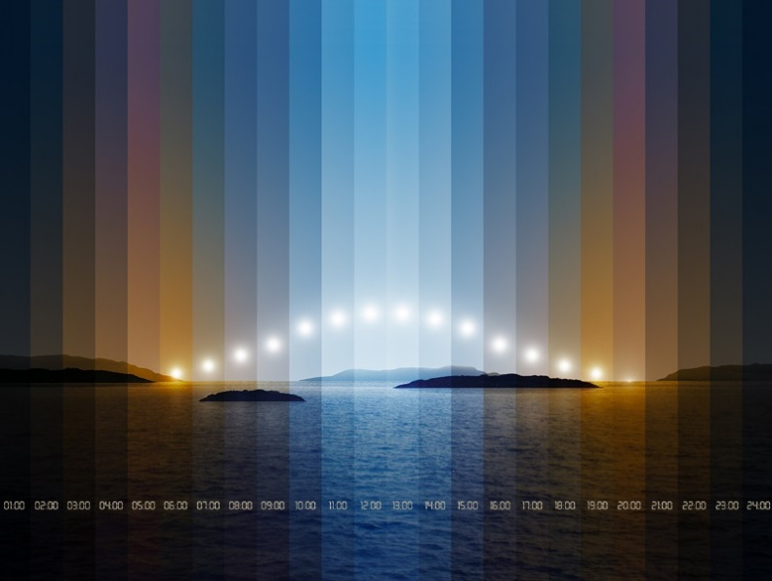

Image 1 : Sous le slogan « Zumtobel. L'éclairage de votre vie », Zumtobel présente de nouveaux produits phares ainsi que des concepts d'éclairage orientés vers l'avenir qui offrent nuit et jour la solution lumière adaptée à chaque besoin individuel.

Image 2 : Christoph Mathis, Executive Vice President Business Division Zumtobel

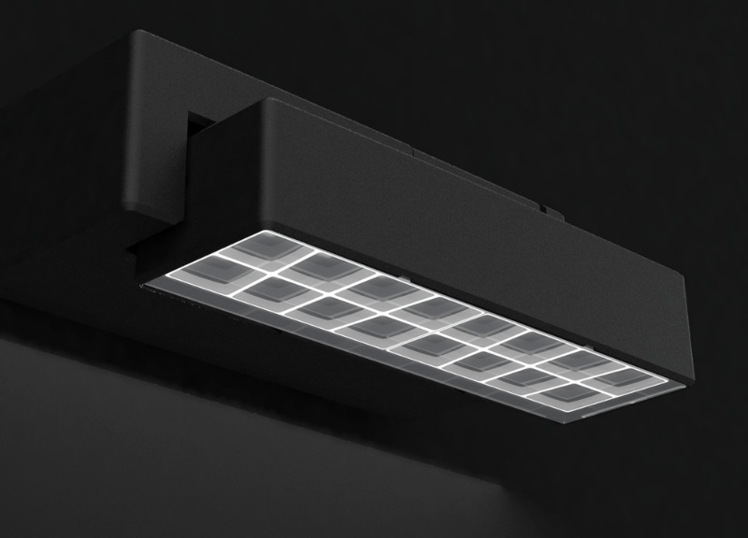

Image 3 : Zumtobel a développé le système modulaire d'éclairage extérieur à LED NIGHTSIGHT en étroite collaboration avec les experts et designers de Ben van Berkel d'UNStudio.

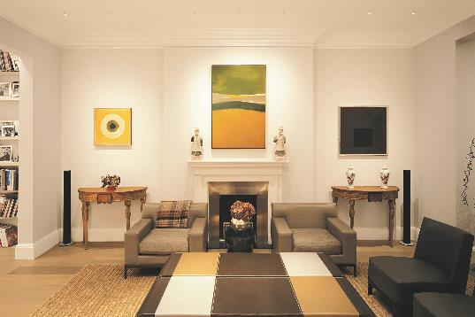

Image 4 : Le portefeuille bien étudié offre la possibilité d'intégrer entièrement l'éclairage dans l'architecture et de créer de ce fait des scénarios lumière exceptionnels également dans le domaine privé.

Contact de presse :
Zumtobel Lighting GmbH
Sophie Moser
Head of Brand Communication
Schweizer Strasse 30
A-6850 Dornbirn

Tél. : +43 5572 390 26527
Mobile : +43 664 80892 3074
press@zumtobel.com

www.zumtobel.com

Distribution en Allemagne, Autriche, Suisse :
ZG Licht Mitte-Ost GmbH  Grevenmarschstr. 74 -78  D-32657 Lemgo  Tél. : +49 5261 212 0  Fax : +49 5261 212 9000  info@zumtobel.de  www.zumtobel.de | ZG Licht Nord-West GmbH  Stahltwiete 20  D-22761 Hamburg  Tél. : +49 40 53 53 81 0  Fax : +49 40 53 53 81 99 info@zumtobel.de  www.zumtobel.de | ZG Licht Süd GmbH  Beratungszentrum Frankfurt  Carl-Benz-Straße 21  60386 Frankfurt / Mannheim  Tél. : +49 69 26 48 89 0  Fax : +49 69 69 26 48 89 80  info@zumtobel.de  www.zumtobel.de
ZG Lighting Austria GmbH  Beratungszentrum Wien, Niederösterreich, Burgenland  Wagramer Straße 19  A-1220 Wien  Tél. : +43 (1) 258 2601 0  Fax : +43 1 258 2601 82845  welcome@zumtobel.at  www.zumtobel.at | Zumtobel Licht AG  Thurgauerstrasse 39  CH-8050 Zürich  Tél. : +41 (44) 305 35 35  Fax : +41 44 305 35 36  info@zumtobel.ch  www.zumtobel.ch
Zumtobel
Zumtobel est un leader international dans la fourniture de systèmes d'éclairage globaux offrant une interaction vivante entre la lumière et l'architecture. Leader de l'innovation, Zumtobel propose un vaste portefeuille de luminaires haut de gamme et de systèmes de gestion pour l'éclairage professionnel de bâtiments dans les applications bureau, formation, vente, commerce, hôtellerie et bien-être, santé, art et culture, espaces d'habitation privés, espaces extérieurs et industrie. Zumtobel est une marque de la société Zumtobel AG avec siège social à Dornbirn, Vorarlberg (Autriche).
Zumtobel. La lumière.

